ANTENNA Q2324H9XL
DESCRIPTION:
Boomlength | Number of elements | Diameter of elements | Height of elements | Antenna for high gain, recommended material: aluminum
2000 mm | 24 | 5,0 mm | 33 mm | Antenna for high gain, recommended material: aluminum

PERFORMANCES:
Element material | G (dBi) | F/B  (dB) | F/Sh (dBi) | F/Sv (dBi) | Hor  (◦) | Ver  (◦) | Temp (◦K) | G/T (dB) | Bandwidth (MHz)  for SWR=1,5
No loss | 19,28 | 38,98 | 19,06 | 18,02 | 21,6 | 22,2 | 10,9 | +8,91 | 1282,500-1304,100
Aluminum rods | 19,24 | 38,81 | 19,06 | 18,01 | 21,6 | 22,2 | 13,8 | +7,85 | 1282,500-1304,100
Silvered rods | 19,26 | 38,88 | 19,06 | 18,02 | 21,6 | 22,2 | 12,8 | +8,20 | 1282,500-1304,100

DIMENSIONS:
 | Ref | De | D1 | D2 | D3 | D4 | D5 | D6 | D7 | D8 | D9 | D10
Pos | 0 | 42 | 68 | 109 | 154 | 224 | 306 | 402 | 499 | 601 | 703 | 802
Length | 96,5 | 85,5 | 82 | 73 | 73 | 72 | 70 | 68 | 66 | 65 | 64,5 | 64
 | D11 | D12 | D13 | D14 | D15 | D16 | D17 | D18 | D19 | D20 | D21 | D22
Pos | 902 | 1002 | 1101 | 1197 | 1295 | 1396 | 1496 | 1601 | 1707 | 1805 | 1914 | 2000
Length | 63 | 62 | 61 | 60 | 59 | 58 | 57 | 56 | 56 | 56 | 56 | 54
- All dimensions given in milimetres

DIAGRAMS
NO LOSS INCLUDED
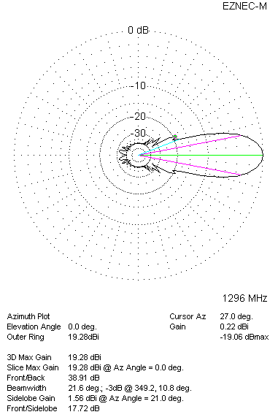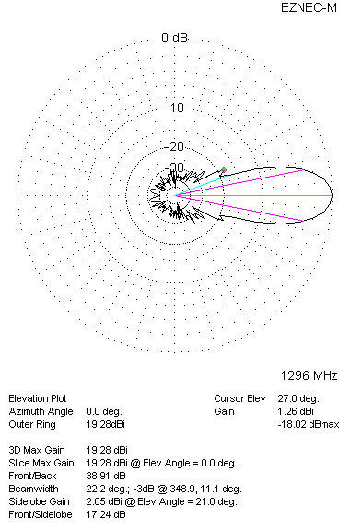

LOSSES INCLUDED (aluminum)
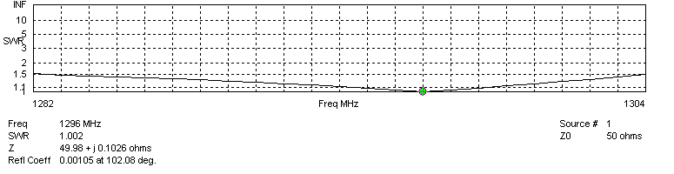
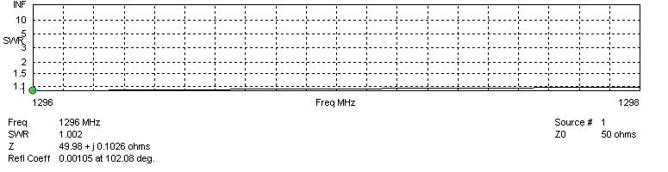
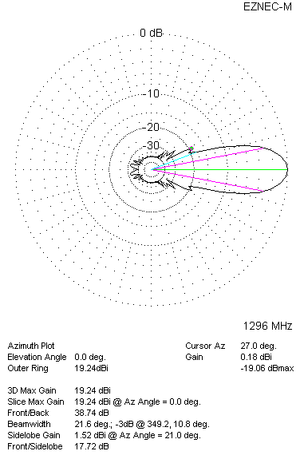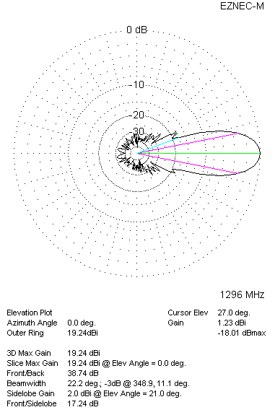

LOSSES INCLUDED (silver)
